Федеральное государственное автономное образовательное учреждение высшего образования «Национальный исследовательский университет ИТМО»

Факультет программной инженерии и компьютерной техники

Лабораторная работа №1

Перевод чисел между различными системами счисления

Вариант 31

Выполнил:

Шалабодов Ярослав Дмитриевич, Р3110

Проверил:

к.п.н. доцент, доцент Авксентьева Елена Юрьевна

Санкт-Петербург 2025

**Содержание:**

1. Задание 3

2. Основные этапы вычисления 4

3. Дополнительное задание 7

4. Заключение 8

5. Список используемой литературы 9

# **Задание**

Так три последние цифры номера ИСУ: «4», «6» и «7», то номер выполняемого варианта равен (4 x 6) + 7 = 31.

Необходимо было выполнить следующие преобразования:

1. Число 59637 из системы счисления с основанием 10 в систему счисления с основанием 7.
2. Число 17683 из системы счисления с основанием 9 в систему счисления с основанием 10.
3. Число 37485 из системы счисления с основанием 9 в систему счисления с основанием 11.
4. Число 10,68 из системы счисления с основанием 10 в систему счисления с основанием 2.
5. Число 8B,71 из системы счисления с основанием 16 в систему счисления с основанием 2.
6. Число 22,76 из системы счисления с основанием 8 в систему счисления с основанием 2.
7. Число 0,111101 из системы счисления с основанием 2 в систему счисления с основанием 16.
8. Число 0,110001 из системы счисления с основанием 2 в систему счисления с основанием 10.
9. Число 45,5Е из системы счисления с основанием 16 в систему счисления с основанием 10.
10. Число 121 из системы счисления с основанием 10 в факториальную систему счисления.
11. Число 1010101 из системы счисления Фибоначчи в систему счисления с основанием 10.
12. Число 1000010101 из системы счисления Фибоначчи в систему счисления с основанием 10.
13. Число 1678 из системы счисления с основанием -10 в систему счисления с основанием 10.

В качестве дополнительного задания необходимо было написать программу (в данном случае на языке программирования Python) для перевода числа из системы счисления с основанием 10 в систему счисления Фибоначчи.

# **Основные этапы вычисления**

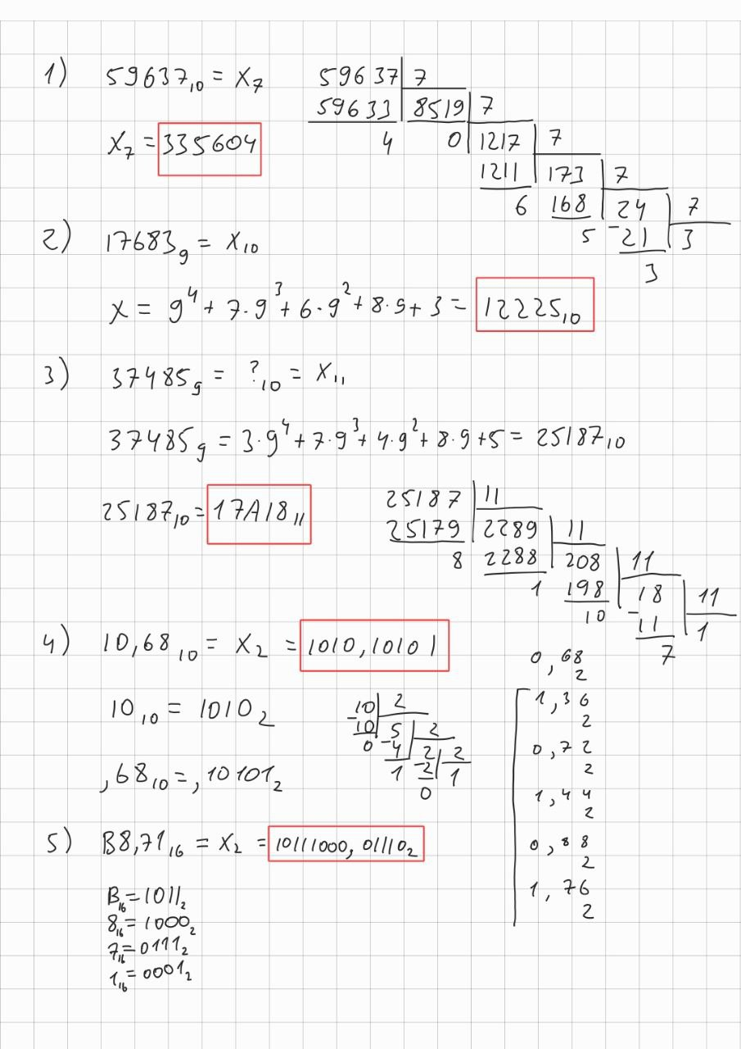

Рисунок 2.1 – Выполнение заданий 1-5

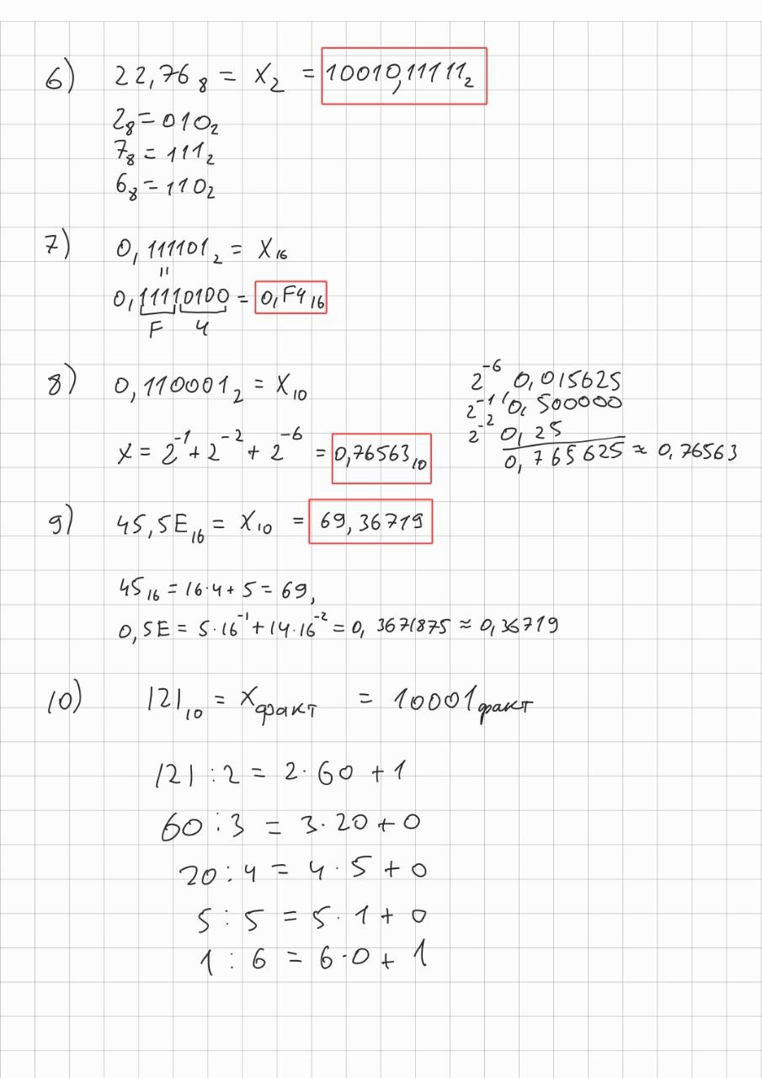

Рисунок 2.2 – Выполнение заданий 6-10

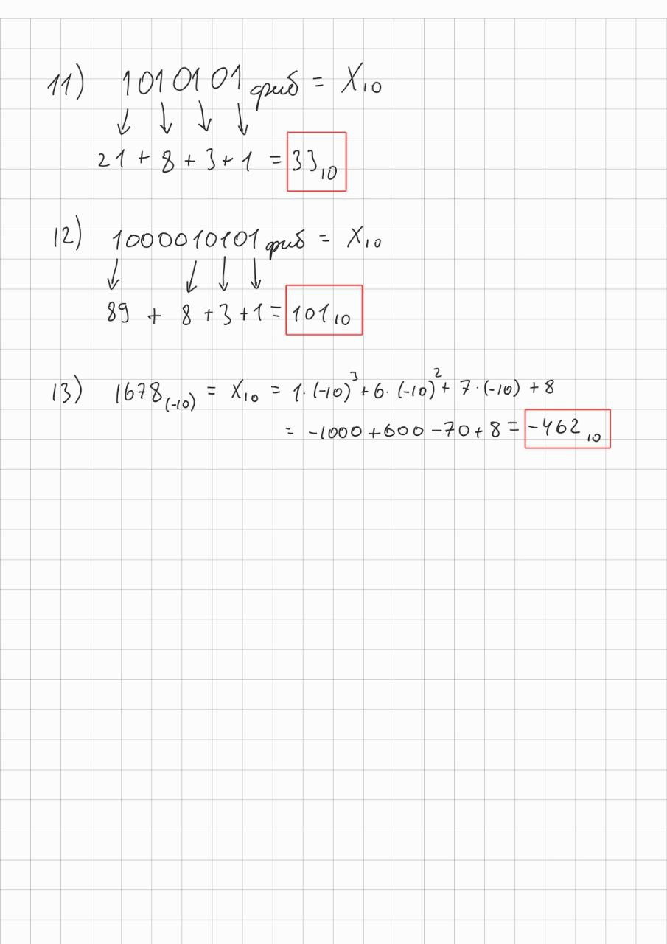

Рисунок 2.3 – Выполнение заданий 11-13

# **Дополнительное задание**

Первая функция «HighestFibonacci» находит наибольшее число Фибоначчи, которое меньше сравниваемого числа или равно ему. Возвращает само число Фибоначчи и его порядковый номер (1 – первое, 2 – второе, 8 - пятое и т.д.).

Вторая функция «From10ToFibonacci» собирает нужное число в системе счисления Фибоначчи в виде перевёрнутого массива, длина которого задаётся номером первого полученного числа Фибоначчи. Далее в массиве расставляются единицы на тех номерах, которые имеют полученные далее числа Фибоначчи. На выводе данный массив переворачивается – это и есть конечное значение числа в системе счисления Фибоначчи.

Остальные выводы сделаны в декоративных целях, чтобы пользователь понимал, что от него требуется в процессе выполнения программы.

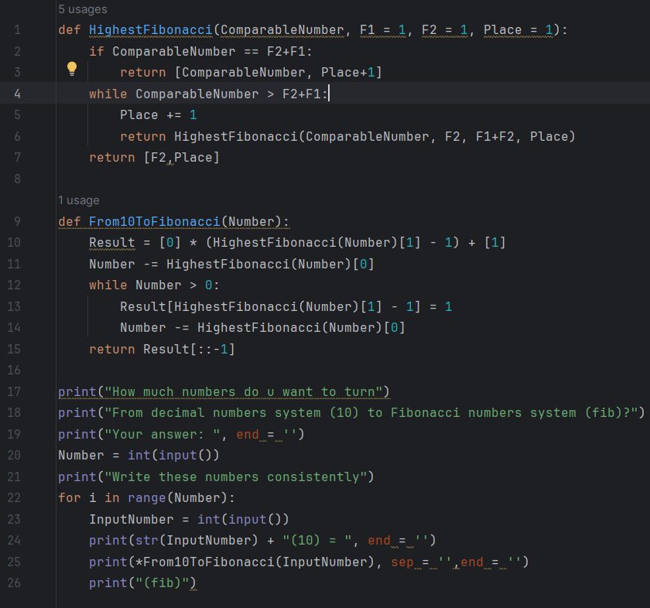

Рисунок 3.1 – Листинг кода программы на языке программирования Python

# **Заключение**

В результате выполнения лабораторной работы №1 по информатике по теме «Перевод чисел между различными системами счисления»:

1. Выполнены переводы чисел между различными системами счисления.
2. Изучены новые системы счисления: «Бергмана», «Цекендорфа», факториальная, симметричная, с отрицательным основанием.
3. Получены навыки перевода чисел из изученных систем счисления и обратно.

# **Список используемой литературы**

1.Орлов С. А., Цилькер Б. Я. Организация ЭВМ и систем: Учебник для вузов. 2-е изд. – СПб.: Питер, 2011. – 688 с.: ил., Приложение А «Арифметические основы вычислительных машин». URL: <https://bit.ly/4dzgo3u>.

2. Алексеев Е.Г., Богатырев С.Д. Информатика. Мультимедийный электронный учебник. Раздел 3 «Системы счисления». URL: <http://inf.e-alekseev.ru/text/Schisl.html>.